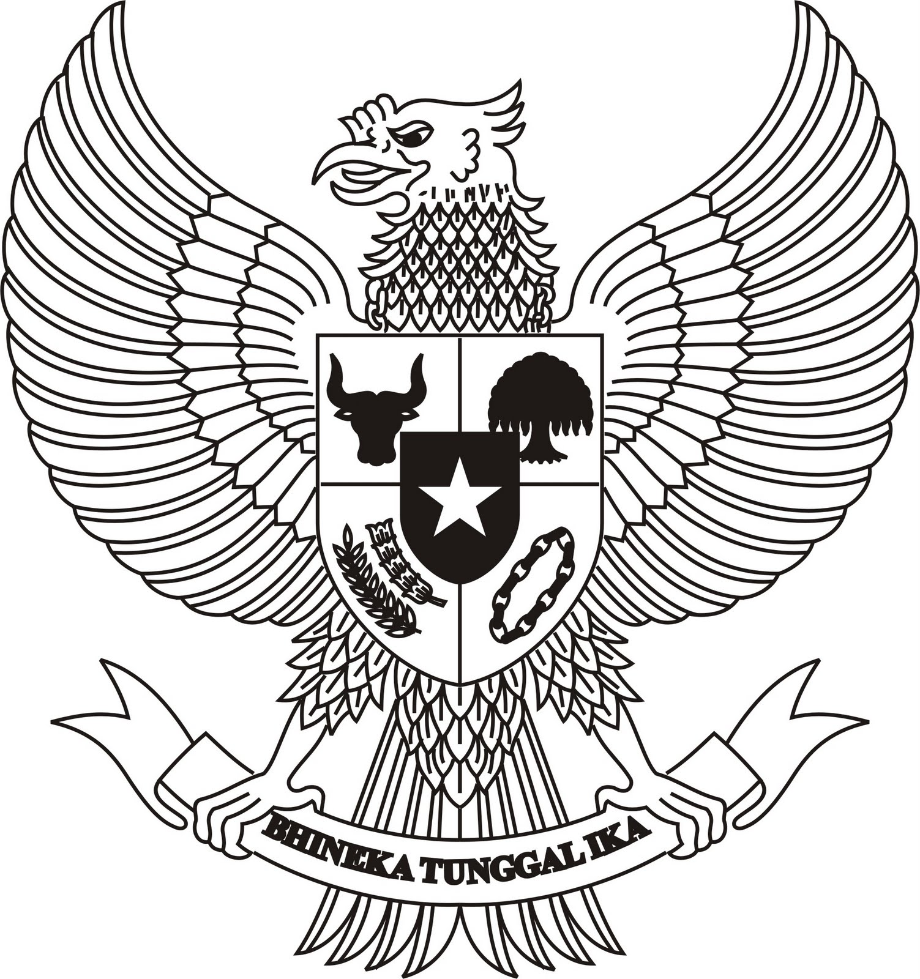

PERATURAN DESA WUNUNG
NOMOR 01
TENTANG
PUNGUTAN DESA
TAHUN 2018

DESA WUNUNG
KECAMATAN WONOSARI
KABUPATEN GUNUNGKIDUL
TAHUN 2018

PERATURAN DESA WUNUNG
KECAMATAN WONOSARI KABUPATEN GUNUNGKIDUL
NOMOR 01
TENTANG
PUNGUTAN DESA WUNUNG

DENGAN RAHMAT TUHAN YANG MAHA ESA
KEPALA DESA WUNUNG

Menimbang : a. bahwa dalam rangka menunjang kegiatan penyelenggaraan Pemerintahan Desa dipandang perlu mengadakan Pungutan Desa;
b. bahwa Pungutan Desa ini telah mendapat Surat disetujui bersama antara Pemerintah Desa dan Badan Permusyawaratan Desa Wunung;
c. bahwa atas dasar pertimbangan sebagaimana dimaksud dalam huruf a perlu
menetapkan Peraturan Desa tentang Pungutan Desa.
Mengingat : 1. Undang-undang Nomor 15 tahun 1950 tentang Pembentukan Daerah-daerah Kabupaten dalam lingkungan Daerah Istimewa Yogyakarta jo Peraturan Pemerintah Nomor 32 Tahun 1950;
2. Undang-undang nomor 32 Tahun 2004 tentang Pemerintahan Daerah sebagaimana diubah dengan Undang-undang Nomor 12 Tahun 2008;
3. Undang – Undang Nomor 23 Tahun 2006 tentang Administrasi Kependudukan sebagaimana telah diubah dengan Undang – Undang Nomor 24 Tahun 2013;
4. Peraturan Pemerintah Nomor 72 Tahun 2005 tentang Desa;
5. Peraturan Menteri Desa Nomor 01 Tahun 2015 Tentang Pedoman Kewenangan Berdasarkan Hak Asal-usul dan Kewenangan Berskala Desa;
6. Peraturan Daerah Kabupaten Gunungkidul nomor 17 Tahun 2006 Tentang Pedoman Penyusunan Organisasi dan Tata Kerja Pemerintahan Desa;
7. Peraturan Daerah Kabupaten Gunungkidul Nomor : 18 Tahun 2006 Tentang Pedoman Pembentukan Badan Permusyawaratan Desa;
8. Peraturan Daerah Kabupaten Gunungkidul nomor 22 Tahun 2006 Tentang Keuangan Desa;
- Peraturan Bupati Gunungkidul Nomor 23 Tahun 2008 tentang Pedoman pengelolaan kekayaan desa;
- Surat Edaran Bupati Gunungkidul Nomor 470/0106 tahun 2011 tentang KK dan KTP gratis;
- Peraturan Bupati Gunungkidul Nomor 39 Tahun 2017 tentang Pedoman Pengelolaan Aset Desa
- Peraturan Bupati Gunungkidul Nomor 60 Tahun 2017 tentang Perubahan Kedua Atas Peraturan Bupati Gunungkidul Nomor 49 Tahun 2015 Tentang Pedoman Pengelolaan Keuangan Desa;
- Peraturan Bupati Gunungkidul Nomor 49 Tahun 2017 tentang Pedoman Penyusunan Anggaran Pendapatan dan Belanja Desa Tahun Anggaran 2018;

Dengan Persetujuan Bersama
BADAN PERMUSYAWARATAN DESA WUNUNG
Dan
KEPALA DESA WUNUNG
MEMUTUSKAN :

Menetapkan : PERATURAN DESA WUNUNG TENTANG PUNGUTAN DESA

BAB I
KETENTUAN UMUM
Pasal 1
Dalam Keputusan Panitia ini yang dimaksud dengan :
- Daerah adalah Kabupaten Gunungkidul.
- Pemerintah Daerah adalah Pemerintah Daerah Kabupaten Gunungkidul.
- Kepala Daerah adalah Bupati Gunungkidul.
- Kecamatan adalah Kecamatan Wonosari
- Desa adalah Desa Wunung
- Pemerintah Desa adalah penyelenggaraan urusan pemerintahan oleh pemerintah desa dan BPD dalam mengatur dan mengurus kepentingan masyarakat setempat berdasarkan asal-usul dan adat istiadat setempat yang diakui dan dihormati dalam sistem Pemerintahan Negara Kesatuan Republik Indonesia.
- Pemerintah Desa adalah Kepala Desa dan Perangkat Desa sebagai Unsur penyelenggara pemerintahan desa.
- Kepala Desa adalah Kepala Desa Wunung
- Badan Permusyawaratan Desa yang selanjutnya disebut BPD adalah lembaga yang merupakan perwujudan demokrasi dalam penyelenggaraan pemerintah desa sebagai unsur penyelenggara pemerintah desa.
- Anggaran Pendapatan dan Belanja Desa yang selanjutnya disebut APBDesa adalah rencana keuangan Tahunan pemerintahan desa yang disetujui bersama oleh Pemerintah Desa dan BPD yang ditetapkan dengan Peraturan Desa
- Peraturan Desa adalah peraturan yang dibuat oleh BPD bersama Kepala Desa

BAB II
JENIS DAN BESARNYA PUNGUTAN DESA
Pasal 2
Jenis Pungutan Desa yang dapat dipungut oleh pemerintah desa antara lain:
- Pungutan desa yang berasal dari iuran atau urunan sesuai dengan mata pencaharian masyarakat desa berdasarkan kemampuan ekonomi
- Pungutan yang berasal dari biaya administrasi pelayanan umum pemerintah desa
- Pungutan yang berasal dari pengelolaan kekayaan desa
Pasal 3
Selain jenis – jenis pungutan sebagaimana dimaksud pasal 2 (dua) perturan desa ini dapat dilakukan pungutan desa untuk kegiatan sosial tertentu yang bersifat mendesak dengan keputusan kepala desa atas dasar persetujuan BPD
Pasal 4
Rincian mengenai jenis dan besarnya Pungutan Desa sebagaimana dimaksud dalam lampiran yang merupakan bagian yang tidak terpisahklan dari Peraturan Desa ini.
Pasal 5
Pengaturan Pungutan terhadap Tanah Kas Desa untuk pertanian, Bangunan / Kios Desa akan diatur lebih lanjut dengan Peraturan Kepala Desa.

BAB III
KEWENANGAN PELAKSANAAN PUNGUTAN DESA
Pasal 6
- Pemerintah Desa mempunyai kewenangan dalam pelaksanaan pungutan desa sesuai dengan ketentuan yang berlaku
- Pungutan desa yang dimaksud dalam ayat (1) dilaksanakan melalui sistem pelayanan satu pintu dengan menunjuk kasir sebagai penerima pungutan
- Pungutan desa yang telah ditarik oleh Pemerintah Desa Wunung tidak dapat diminta kembali

BAB IV
PENGURUSAN DAN PENGELOLAAN PUNGUTAN DESA
Pasal 7
- Perencanaan penggunaan dalam pengurusan dan pengelolaan pungutan desa dimaksud ayat 2 (dua) peraturan desa ini ditetapkan dalam Anggaran Pendapatan dan belanja Desa (Apbdes)
- Semua pendapatan yang berasal dari pungutan desa dimaksud ayat 1 (satu) pasal ini dimasukkan dalam rekening Kas Desa dan oleh Bendaharawan Desa
- Pungutan dimaksud ayat 2 (dua) peraturan desa ini tidak dibenarkan digunakan untuk membiayai kegiatan lain dari rencana yang telah ditetapkan
- Hasil Pungutan Desa dipergunakan untuk kepentingan penyelenggaraan pemerintahan dan pembangunan desa

BAB V
PERTANGGUNGJAWABAN
Pasal 8
Pertanggungjawaban pelaksanaan pendapatan desa yang berasal dari pungutan desa dituangkan dalam pertanggungjawaban pelaksanaan Anggaran Pendapatan dan Belanja Desa.

BAB VI
PENUTUP
Pasal 9
Apabila dipandang perlu, Kepala Desa dapat menetapkan Keputusan Kepala Desa guna pelaksanaan Peraturan Desa ini
Pasal 10
Dengan berlakunya Peraturan Desa ini, Peraturan Desa Tentang Pungutan Tahun 2016 dicabut dan dinyatakan tidak berlaku lagi
Pasal 11
- Peraturan Desa ini mulai berlaku pada tanggal diundangkan.
- Agar setiap orang mengetahui, memerintahkan pengundangan peraturan Desa ini dalam Lembaran Desa dengan diumumkan /disosialisasikan kepada masyarakat.

Ditetapkan di : Wunung
Pada Tanggal : Januari 2018
KEPALA DESA

SUGIMAN
Diundangkan di : Wunung
Pada Tanggal : Januari 2018
SEKRETARIS DESA

MAR’ATUS’ SHOLIAH
LEMBARAN DESA WUNUNG
Nomor 1 Tanggal Januari 2018

BERITA ACARA
RAPAT/SIDANG BERSAMA PEMERINTAH DESA DAN BPD
DESA WUNUNG KECAMATAN WONOSARI
KABUPATEN GUNUNGKIDUL

Pada hari ini Selasa, tanggal 9 Januari tahun Dua Ribu Delapan Belas bertempat di Balai Desa Wunung, Kecamatan Wonosari, Kabupaten Gunungkidul telah diadakan rapat/sidang bersama antara Pemerintah Desa dan BPD dalam rangka membahas tentang :
Peraturan Desa Wunung tentang Pungutan Desa.
Rapat/Sidang bersama antara Pemerintah Desa dan anggota Badan Permusyawaratan Desa sebagaimana dalam daftar terlampir.
Dalam rapat tersebut telah diperoleh kata sepakat mengenai pokok-pokok hasil pembicaraan para peserta sebagai berikut :
Peraturan Desa tentang Pungutan Desa Wunung.
Dengan kesimpulan sebagai berikut :
Peraturan Desa Wunung Nomor tentang Pungutan Desa.
Demikian Berita Acara ini dibuat dan apabila dikemudian hari terdapat kekeliruan akan diadakan perubahan sebagaimana mestinya.

 |  | Wunung, Januari 2018
KETUA BPD  WAGINO, SE. |  | KEPALA DESA  SUGIMAN

